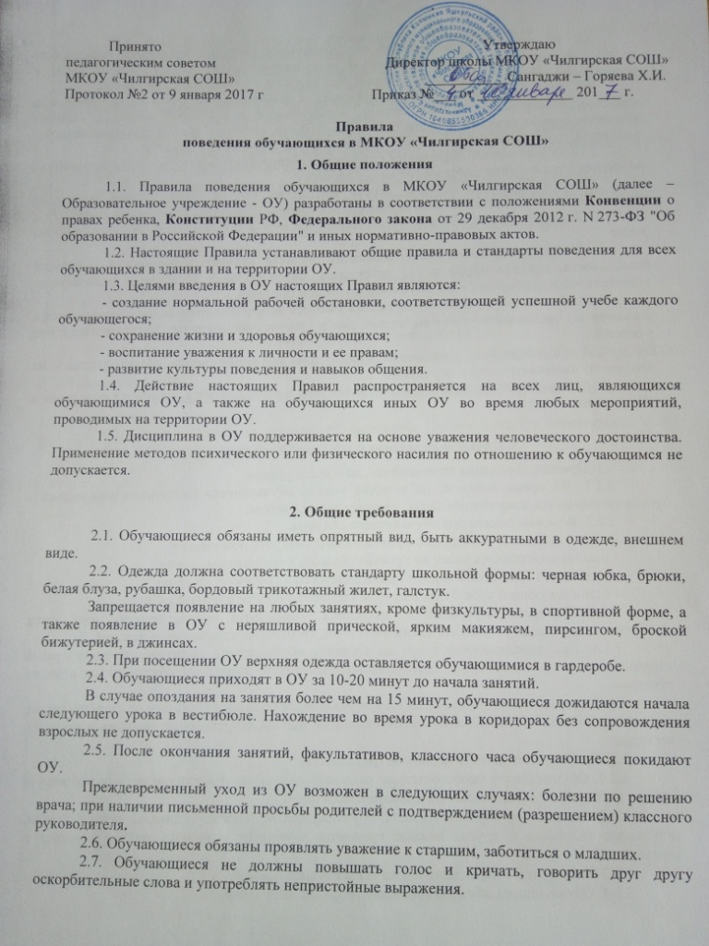

2.8. Во время учебных занятий без разрешения учителя запрещается использовать мобильные телефоны, звукозаписывающую и проигрывающую технику, фотоаппараты и видеокамеры, аудио- и видеокассеты, компьютерные диски и прочие носители данных.
2.9. Обучающимся запрещается приносить и использовать в ОУ и на ее территории холодное, огнестрельное и иное оружие, взрывчатые и огнеопасные вещества, горючие жидкости, пиротехнические изделия, газовые баллончики, сигареты, спички, спиртные напитки, наркотики, одурманивающие средства, а также ядовитые и токсичные вещества.
2.10. Обучающимся запрещается приносить и распространять в ОУ печатную продукцию, не имеющую отношения к образовательному процессу.
2.11. Обучающиеся обязаны беречь имущество ОУ. В случае порчи школьного имущества законные представители обучающегося обязаны возместить нанесенный ущерб.
2.12. Обучающиеся обязаны поддерживать чистоту в ОУ, в классе, на своем рабочем месте.
2.13. Обучающиеся обязаны соблюдать правила техники безопасности, пожарной безопасности, правила обращения с инвентарем, методическими пособиями, техническими устройствами и приборами, используемыми в учебном процессе.
2.14. Личное имущество обучающегося является неприкосновенным, но предъявляется к досмотру по требованию уполномоченных лиц в присутствии законных представителей или учителей.
2.15. Обучающийся, нашедший забытые или утерянные вещи, обязан передать их дежурному администратору или учителю.
2.16. Вне ОУ обучающиеся обязаны вести себя в соответствии с правилами поведения в общественных местах.

3. Правила поведения в местах общего пользования
3.1. Правила поведения на переменах, до и после уроков:
3.1.1. Во время перемен, до и после уроков обучающиеся не должны находиться в учебных кабинетах, спортивных залах, мастерских без учителя.
3.1.2. Во время перерывов обучающиеся обязаны:
- выйти из класса, чтобы была возможность проветрить помещение;
- помочь подготовить класс по просьбе педагога к следующему уроку;
- приготовить все необходимые принадлежности к следующему уроку;
- если следующий урок будет в другом кабинете, перейти в другой кабинет.
3.1.3. Во время перерывов обучающимся запрещается бегать, толкать друг друга, бросаться предметами, устраивать какие-либо игры, требующие специальных условий.
3.1.4. При передвижении вверх по лестнице обучающиеся обязаны держаться правой стороны лестницы, обеспечивая беспрепятственный спуск, встречных обучающихся вниз по лестнице.
При передвижении вниз по лестнице обучающиеся обязаны спускаться со стороны перил, держась за перила, обеспечивая беспрепятственный подъем, встречных обучающихся вверх по лестнице.
3.2. Правила поведения в гардеробе (раздевалке):
3.2.1. Обучающиеся самостоятельно раздеваются и вешают верхнюю одежду и уличную обувь в гардеробе, в отведенном для данного класса месте.
3.2.2. В карманах верхней одежды, обучающиеся не должны оставлять деньги, ключи, мобильные телефоны и другие ценные предметы, в рукавах - шапки, шарфы, перчатки и варежки.
3.2.3 Недопустимо передвижение по ОУ в верхней одежде.
3.2.4. Обучающиеся обязаны соблюдать порядок в гардеробе.
3.2.5. В спортивных раздевалках обучающиеся находятся только до и после урока физической культуры по разрешению учителя и под его контролем.
3.2.6. В гардеробе и раздевалках нельзя бегать, толкаться, прыгать.
3.2.7. В случае потери или пропажи верхней одежды, обучающиеся или их законные представители вправе обратиться с заявлением к администрации школы.
3.3. Правила поведения в школьной столовой:
3.3.1. Обучающиеся ОУ питаются согласно утвержденному графику питания.
3.3.2. В обеденном зале столовой запрещается бегать, прыгать, толкаться, кидать предметы, продукты, столовые приборы, нарушать очередь.
3.3.3. Перед приемом пищи и после обучающиеся обязаны мыть руки с мылом.
3.3.4. Порядок в обеденном зале столовой поддерживает дежурный администратор.
3.4. Правила поведения в помещениях туалетов:
3.4.1. Обучающиеся обязаны соблюдать требования гигиены и санитарии.
3.4.2. В туалете запрещается:
- бегать, прыгать;
- собираться с другими обучающимися для общения и бесед;
- использовать помещения не по назначению.

4. Заключительные положения
4.1. Настоящие Правила вводятся в действие с момента утверждения директора МКОУ «Чилгирская СОШ».
4.2. Настоящие Правила должны быть доведены до сведения обучающихся на классных часах в начале учебного года.
4.3. Ответственность за реализацию настоящих Правил в МКОУ «Чилгирская СОШ» возлагается на заместителя директора по ВР.

